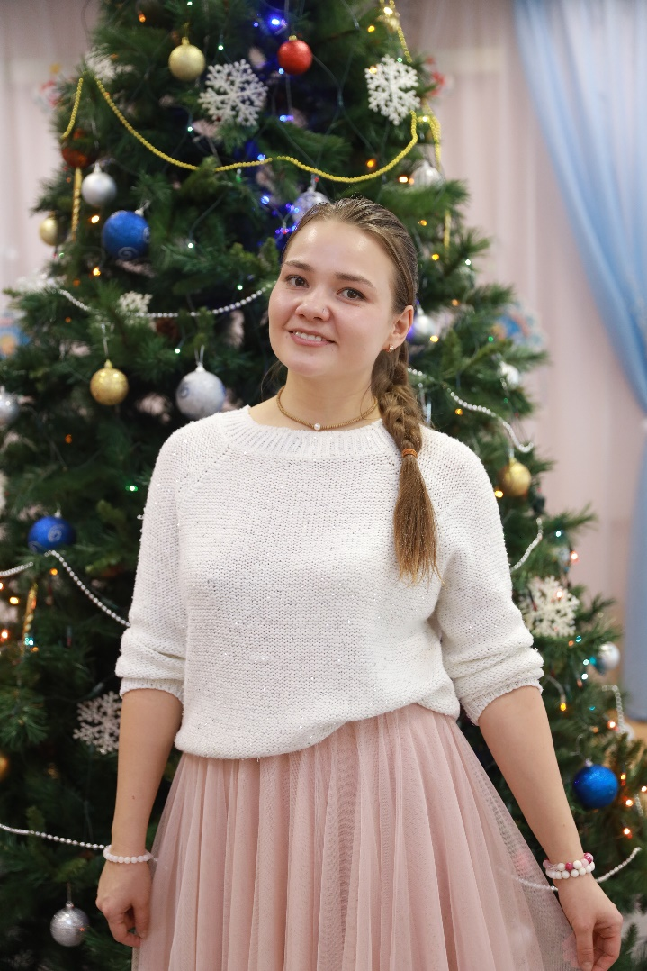**Сценарий новогоднего праздника в подготовительной группе**

**«Замороженный глобус»**



**Цель:** создание праздничной, радостной атмосферы на новогоднем празднике.

**Задачи**: способствовать развитию музыкальных способностей детей в исполнении песен, танцев. Развивать эмоциональную отзывчивость, артистичность и хорошее настроения.

**Начало праздника**

*Дети заходят в зал*

**Ведущая:** Ребята, вот и наступило время долгожданного праздника, который отмечают на всей планете. Конечно же, это Новый год! И сегодня, мы собрались в этот зимний предпраздничный день в нашем красивом зале для того, чтобы поведать вам одну сказочную историю, которая случилась в канун Нового года. И герои этой истории-жители разных континентов и стран нашей планеты! Итак, мы начинаем.

*Выходим в полукруг (половина детей)*

**Ребенок**: Живут на свете разные народы с давних пор.   
Одним по нраву горы,   
Другим степной простор,   
У каждого народа изысканный наряд-   
Один тунику носит,   
другой надел халат.

**Ребенок:** Один на поле с рисом,   
Другой оленевод,  
Один готовит тофу,   
Другой варит компот,   
Одним милее осень,  
Другим милей весна.

**Вместе:** Но лишь планета наша на всех она одна!

***Песня «Новый год*»** (Текст: Анастасия Трофимова  
Музыка: Рустам Салахов)

*Звучит в записи завывание метели, ведущая взволновано обращается к детям*

*в руках «замороженный глобус»* 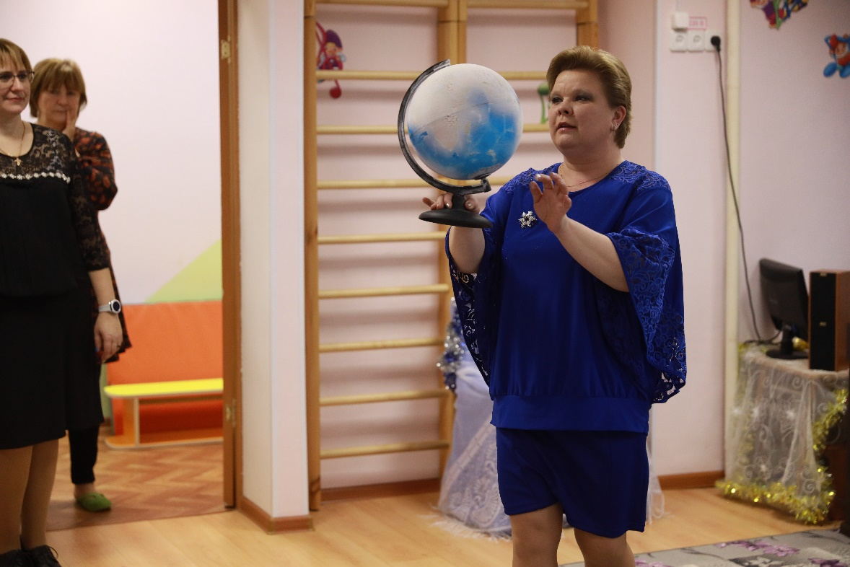

**Ведущая:** Какая сильная метель поднялась! Ребята, беда случилась, очень нужна ваша помощь. Смотрите, что стало с нашим земным шаром! Он полностью заморожен! Как же нам быть? Ведь Дед Мороз не найдет к нам дорогу! Чем можно растопить этот лед? Ребята, давайте отправимся с вами в путешествие, в котором обязательно нашей разморозим глобус. А поможет нам в этом наша елочка. Но только смотрите, елочка, то наша, не горит. Давайте вместе с вами зажжем на ней огоньки. Скажем дружно «Раз, два, три, светом радости гори…» (2-3 раза). Ну что, елочка готова и поможет нам осветить путь в нашем путешествии. Отправляемся?  
 **Дети:** да!  
**Ведущая:** Ну что ж, наше путешествие началось.

*Вращает глобус (звучит волшебная музыка)*

*Звучит музыка страны*

**Ведущая:** А, где же мы с вами очутились?

**Дети:** В Испании.

*Звучит испанская музыка, выходят девочки «испанки», приветствуют всех на испанском*

**Ребенок***:* Передо мной высокая гора,

Зеленые луга,

Белеют и белеют хутора,

Бьет ключ, течет река

Смотрю на них со стороны Эндайи

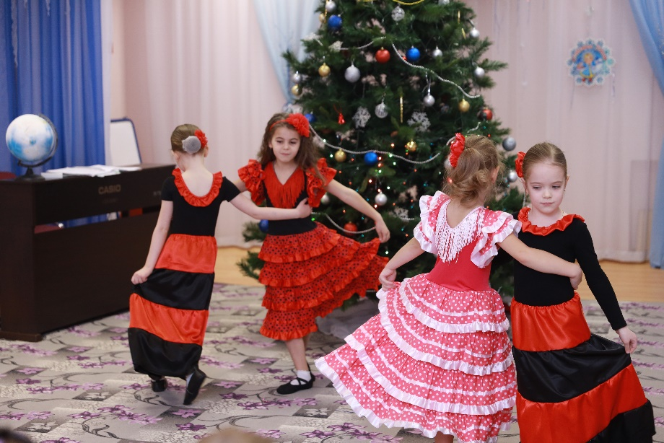И глаз не отрываю.

Передо мной **Испания родная-**

Нет в мире лучше края.

**Испанский танец**

**Ведущая:** Испанские девочки, помогите нам разморозить карту!

*Одна размораживает, все садятся*

***Ведущая:*** Спасибо! А мы отправимся дальше!

*Вращает глобус (звучит волшебная музыка)*

*Звучит музыка страны*

**Ведущая:** А куда на этот раз мы попали?

**Дети:** В Россию.

*Выходят дети, приветствуют всех*

**Ребенок:**  
То берёзка, то рябина,   
Куст ракиты над рекой.    
Край родной, навек любимый,   
Где найдёшь ещё такой!  
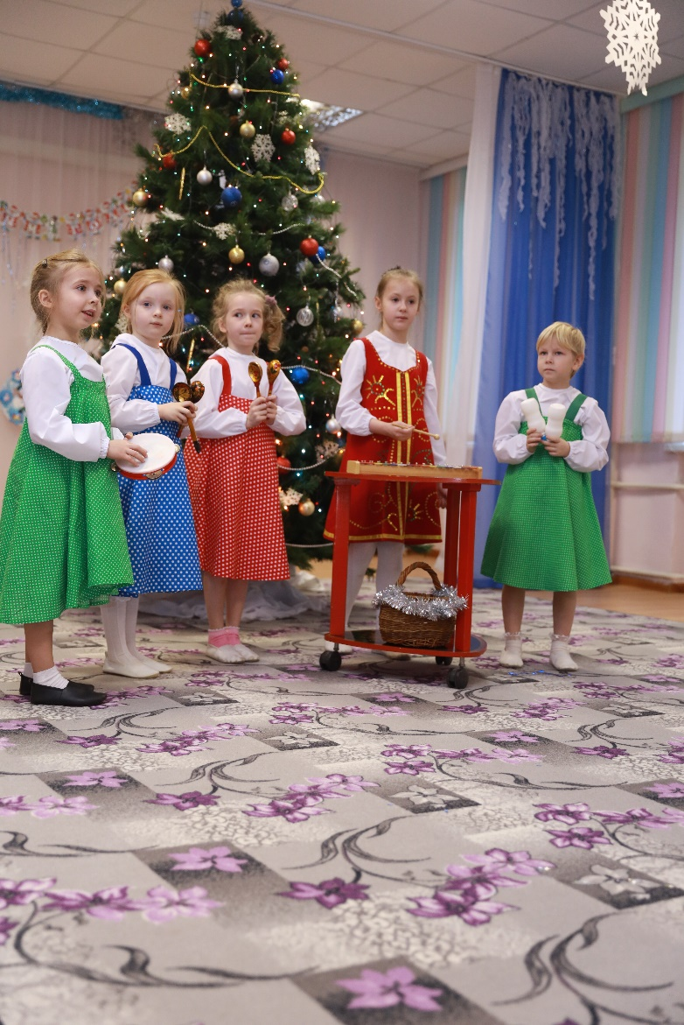

От морей до гор высоких,   
Посреди родных широт —   
Всё бегут, бегут дороги,

И зовут они вперёд.

**Ребенок:**

Солнцем залиты долины,   
И куда ни бросишь взгляд —   
Край родной, навек любимый,    
Весь цветёт, как вешний сад.   
  
Детство наше золотое!    
Всё светлей ты с каждым днём   
Под счастливою звездою   
Мы живём в краю родном!

**Оркестр «Светит месяц»**

**Ведущая**: Спасибо вам, за гостеприимство, помогите пожалуйста нам разморозить наш глобус.

*Одна размораживает глобус, все садятся*

**Ведущая:** Спасибо! А мы отправимся дальше!(вращает глобус)

*Звучит украинская нар. Мелодия*

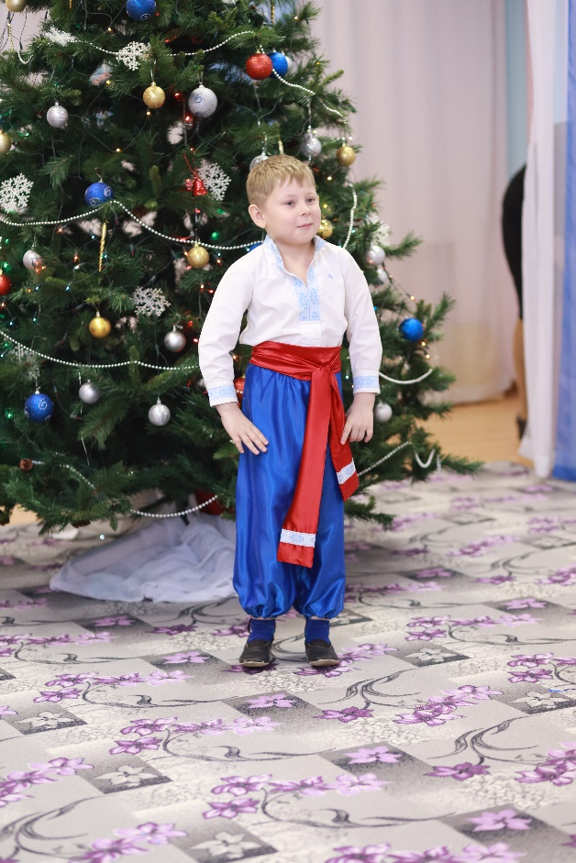**Ведущая:**А сейчас где мы оказались? На Украине! Это Киев – главный город Украины, его столица. Жителей называют украинцами, разговаривают на украинском языке. Украину омывают Черное и Азовское моря. Природа Украины богата плодородной землёй.

*Выходит мальчик украинец,приветствует всех.*

**Песня «Маруся»**

*Мальчик помогает размораживать глобус, садится.*

*Ведущая вращает глобус*

*Звучит музыка кантри(выходят ковбои и всех приветствуют)*

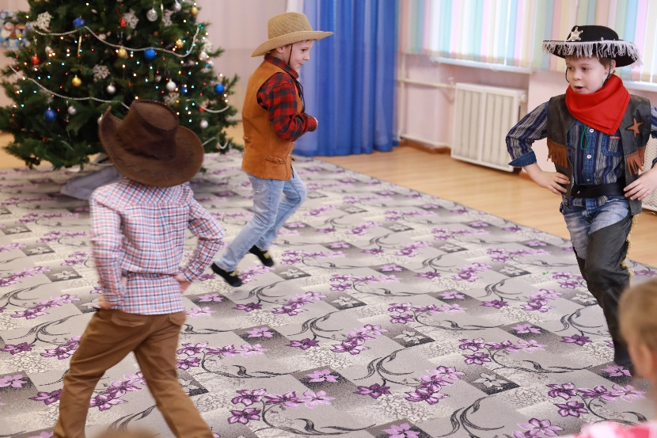**Ребёнок:** Я не знаю, что со мной,   
Что со мной такое.  
Потерял навек покой,  
Стать хочу...ковбоем!  
  
**Ребёнок:** Как в кино, хочу стрелять,  
Очень-очень метко.  
И по прерии скакать,  
В шляпе и в жилетке.  
  
**Ребёнок:** Мне костюмчик в самый раз,  
Лошадь я достану.

Вот поеду я в Техас,  
И ковбоем стану!

**Танец ковбоев**

**Ведущая:**  
Друзья, а на этот раз мы очутились…

**Дети:** в Америке!

**Ведущая:**Да, на этот раз мы очутились в Америке! Здравствуйте, уважаемые ковбои. У нас случилось несчастье, от холода замерз глобус, по которой Дед Мороз шел к нам на праздник! Помогите нам разморозить карту.

**Ребёнок:** Поможем, где же глобус? Сейчас мы мигом его разморозим!

*Ковбой1 размораживает, все садятся*

**Ведущая::** Спасибо, ковбои.

**Ведущая:** Вот и еще разморозилась часть нашей карты. Уже немного осталось.

*Вращает глобус ( звучит волшебная музыка)*  
*Звучит восточная музыка*

**Ведущая:** А на этот раз где же мы оказались?

**Дети:** Япония.

***Ведущая:*** Да, верно, Япония красивая страна, ее еще называют страной восходящего солнца.

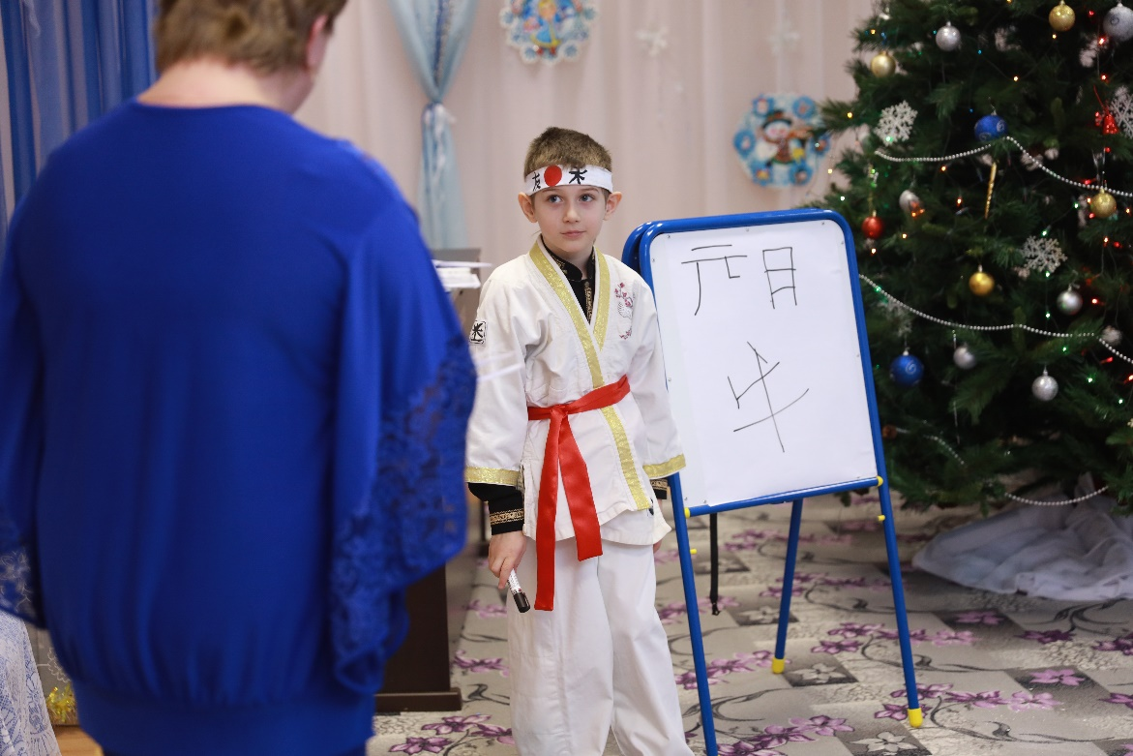*Выходит Японец, приветствует всех*

**Ребенок:** В Японии гармония,

В Японии сады,

В порядке церемонии,

Растут её плоды.

В том месте не тревоженном,

В тиши растет бамбук,

Ведь так лишь ей положено,

Мудреть душой без рук.

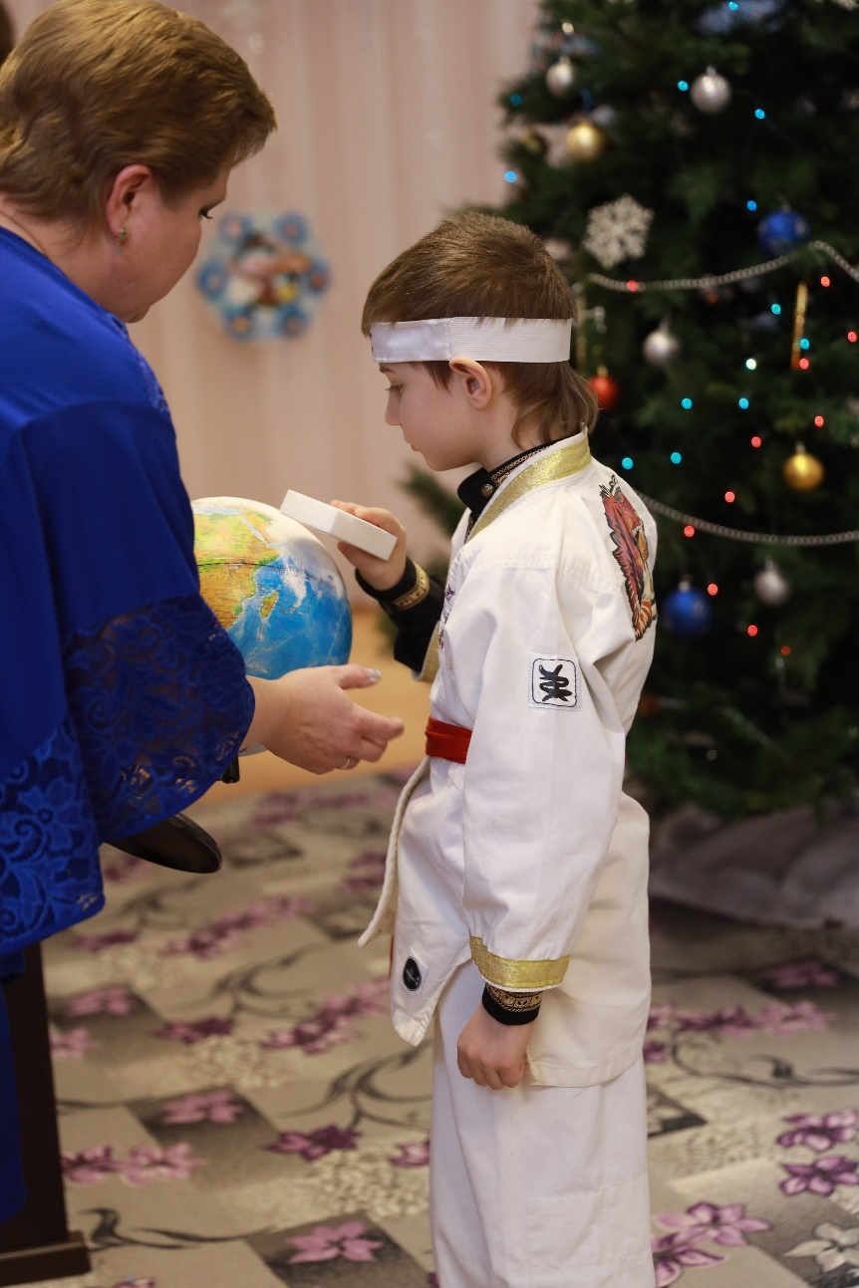И латы самурайские,

В её покоях спят,

Для них ворота райские,

Для них целебный яд.

И камни очень круглые,

В садах ее лежат,

И белые, и смуглые,

Природу сторожат.

В Японии гармония,

Старается кружить,

Души её ирония,

Людей всех учит жить.(Ант Юри)

**Ребёнок:** А еще я приготовил для вас письменное поздравление*.* ***(рисует на доске японские иероглифы (С Новым Годом)).***

**Ведущая:** Помоги нам, пожалуйста, разморозить дорогу к Дедушке Морозу, дорогой японец.

**Ребёнок:**С радостью.

*Вращает глобус ( звучит волшебная музыка)*

*Музыка пиратов*

**Ведущая:** Что за шум,ребята?Кто это?

**Джек Воробей**: Гром и молния! Здравствуйте, здравствуйте! А знаете ли вы, кто я?

**Дети:** Джек Воробей!

**Джек Воробей**: Да, да, я легендарный Джек Воробей!

Конечно же, я - известнейший из всех известных пиратов!

Слышал, вы хотите разморозить глобус! Верно?!

**Дети:**Даа!!!

**Джек Воробей: Нууу…на самом деле я готов вам помочь, только если вы пройдете мои пиратские задания! Согласны?!**

**Дети:**Даа!!!

**Джек Воробей:** Вот я сейчас и проверю вашу ловкость, кто справиться тот будет настоящим пиратом. Предлагаю вам разгадать пиратские загадки, которые придумал мой незабвенный дедушка Джонни Золотая Голова, который был не только храбрым, но и очень умным пиратом.

*«Пиратские загадки».*

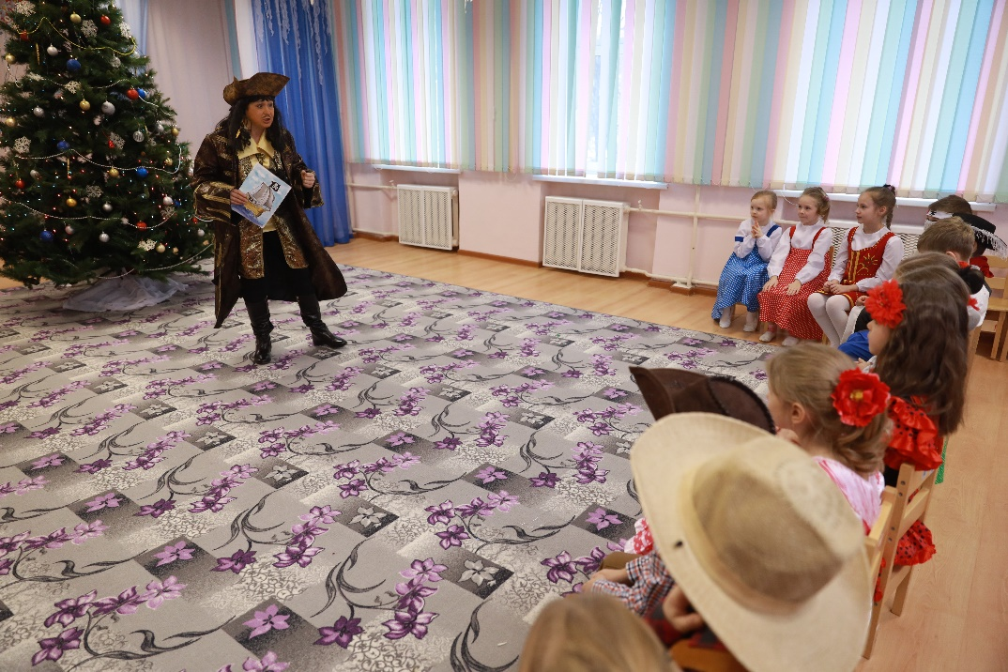**Джек Воробей:**

**1.**Пять на **острове пиратов,**

Но на всех одна лопата.

Чтоб найти быстрее клад,

Сколько принести лопат*?****(Четыре)***

**2.**Капитан и семь пиратов

Прибыли на **остров кладов.**

С судна на берег сошли,

Якорь золотой нашли.

Стали поровну делить –

Поперек пилой пилить.

Сосчитай-ка, попотей,

Сколько быть должно частей***.(8 частей)***

**3.**А с фрегата по опушке

Выстрелил пират из пушки:

**Пару белок** оглушил,

**Три козявки** всполошил,

Начала икать **кукушка**.

Скольких напугала пушка*?* ***(Шестерых)***

**Джек Воробей**: Ииха!! Какие же вы славные ребята! Все загадки отгадали! Ну что ж, будем играть дальше!

**Джек Воробей:** *(глядя в подзорную трубу)*

**Джек Воробей**: Да, я убедился, что вы все очень смелые, много знаете и умеете. Молодцы! А сейчас вас проверю как вы можете повторить мои команды!

Лево руля! – все должны повернуться налево;

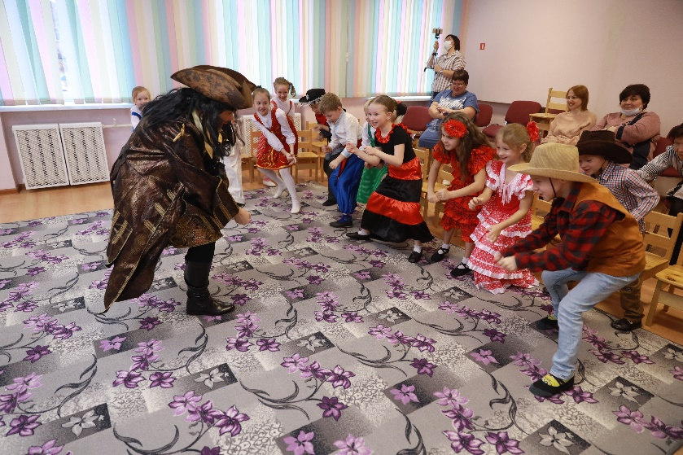Право руля! – все должны повернуться направо;

Нос! – круг танцующих сужается *(сходится к центру)*;

Корма! – круг, наоборот, расширяется;

Поднимаем паруса! –поднимаем;

Моем палубу! – все начинают тереть ногой по полу;

Пушечное ядро! – все приседают;

Адмирал на борту! – все встают по стойке “смирно”

**Джек Воробей:** Молодцы! Вот это я понимаю подготовка! Вы прям как настоящие пираты!

**Ведущая:** Джек Воробей, поможешь теперь нам с глобусом!

**Джек Воробей:** Конечно, где же он? Несите скорее !!!

*Размораживает*

**Ведущая:** Спасибо, Джек Воробей, что повстречался нам на пути.

**Джек Воробей:** Заплывайте, если что, добрым друзьям я всегда рад*(прощается и уходит )*

*Звучит музыка, выходит снегурочка*

**Песня Снегурочки**

**Снегурочка:**   
В белом домике своём  
Дружно с дедушкой живём,  
В чаще леса вековой  
Часто слышим ветра вой.  
Но не страшен холод нам,  
Рады мы морозным дням!  
В нашем доме печки нет —  
Огонька боится Дед,  
Огонька и я боюсь,  
Ведь я Снегурочкой зовусь!

**Ведущая:** Здравствуй прекрасная Снегурочка, как мы рады что ты к нам добралась.

**Ведущая:** А где же Дедушка Мороз?

**Снегурочка:**

Ох, Дедушки Мороза все нет? Давайте его вместе позовем. Дедушка обязательно нас услышит и придет!

**Ведущая:**Давайте!

**Дети:** Дед Мороз! Дед Мороз! Дед Мороз!

*Выходит Дед Мороз*

**Дед Мороз**: Слышу! Слышу! Слышууу!

**Дед Мороз:** Здравствуйте ребята, С Новым Город мои маленькие друзья. Как же долго я до вас добирался. Все пути позамерзали, никак не мог к вам попасть. Вся наша земля была заморожена! Но кто-то ее разморозил! Вы случайно не знаете кто это?

**Ведущая:** Дедушка, ведь это же наши ребята тебе помогли добраться до детского сада! Они побывали и в Испании, на Востоке,в России, и в Америке и даже у Пиратов! И разморозили нашу Землю!

**Дедушка Мороз:** Правда, вы выручили дедушку, за это вам спасибо большое!

Я так доволен, так рад, что ноги сами рвутся в пляс! А ну ребята выходите буду вас на ловкость проверять!

**Танец-песня с дедом морозом**

**Игра Ледяные ворота**

**Дедушка Мороз:** Как хорошо вы танцуете!

Ух, уморился я! А сейчас садитесь и внимательно смотрите!

Покажу я вам настоящее волшебство!

**Фокусы от дедушки Мороза**

**Фокус с платками**

*Дед Мороз достаёт из рукава маленький платочек, чтобы*

*вытереть пот со лба, а за ним тянутся ещё платочки,*

*привязанные за уголки. Дед Мороз удивляется и вытягивает*

*из рукава платок за платком.*

**Дед Мороз:** Что, не ожидали? смеется)

**Волшебная вода**

*Чтобы выполнить этот фокус потребуются три баночки с плотно закрывающимися крышками. На внутреннюю сторону крышки гуашью заранее наносится небольшое пятно, размером с монетку. Краска высыхает и в банки наливается вода, крышки закручиваются. Накрывается банка платком и встряхивается! Под воздействием воды гуашь растворяется и закрашивает воду. Платок снимается и демонстрируется баночка уже с цветной водой.*

### Дед Мороз:Таак ребятки, покажу вам еще один фокус, хотите?

### Дети:Даа!

### Дед Мороз*: Ох, то я могу… Смотрите внимательно! Где мои баночки? Есть у нас три прекрасных баночки с водой! Правильно?

### А еще есть волшебный платок! (Показывает)Есть?! Есть!

### Ну вот, сейчас все готово, будем волшебничать.

### *(Дед Мороз накрывает платочком банку, подгодит к ёлке, встряхивает несколько раз и показывает детям что получилось! И т.д )*

### Дед Мороз: А я тот еще волшебник!(смеется)

**Дедушка Мороз:** А хотите, ребята, чтобы и ваши самые заветные желания исполнились?

**Дети:**Даа

**Дедушка Мороз:** Тогда закрывайте глазки и загадывайте желания, чур глаза не открывать!

А я сейчас буду посыпать вас волшебным инеем! И все ваши желания исполнятся!Ну что, готовы?

*Посыпает инеем*

**Ведущая:** Ребята, а мы же песню для Дедушки приготовили, выходите.

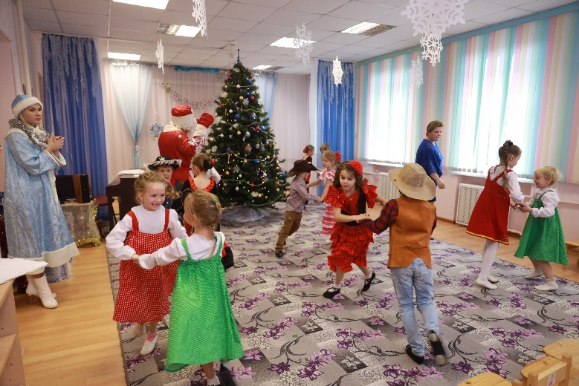**Дед Мороз:** Вот это подарки вы мне подарили*!(удивление)*

2021 г. Викторова Д.В.

И Глобус разморозили и песню подготовили! Вот какие вы молодцы!

**Снегурочка :**

Не все подарки показали,

Танец мы не станцевали!

***Флешмоб «Потолок ледяной»***

**Дед Мороз**:Ээх, даже я пустился в пляс!  
**Ведущая:** Дедушка, лихо ты танцуешь! А ведь время и подарки раздавать!  
**Дед Мороз**: Верно, верно. Я чуть было не забыл!

*Снегурочка подходит к мешку*

*(в мешке сверху лежат снежки, она их достает, показывает всем и говорит…)*

**Дед Мороз:** ОХ, в моем мешке одни снежки, подарков здесь нет… (Нам нужно мешок расколдовать, слова за мной будете повторять?))

Снежки мои волшебные, если только захочу, все в подарки превращу.  
Снег! Снег!(повторяяют)  
Лед! Лед! (повторяяют)  
Чудеса на новый год! (повторяяют) *Стучит посохом три раза*

**Дед Мороз:** Воот , другое дето,все подарки на месте!(Смотрит в мешок)

*Дед Мороз, Джек Воробей раздают подарки.*

*Дети сидят на стульях*

**Дед Мороз:** Все подарки получили? Никого не позабыли?  
**Снегурочка:** В Новом году всем желаем успехов,  
Побольше весёлого звонкого смеха!  
Побольше хороших друзей и подруг,  
Весёлых деньков и подарков сундук!  
**Дед Мороз:** Живите все дружно друг с другом в ладу!  
Огромного счастья – в Новом году!

**Дед Мороз:** А я еще не ухожу!

Всех фотографироваться жду!

*Фотографируются, прощаются!*

*Праздник окончен!*

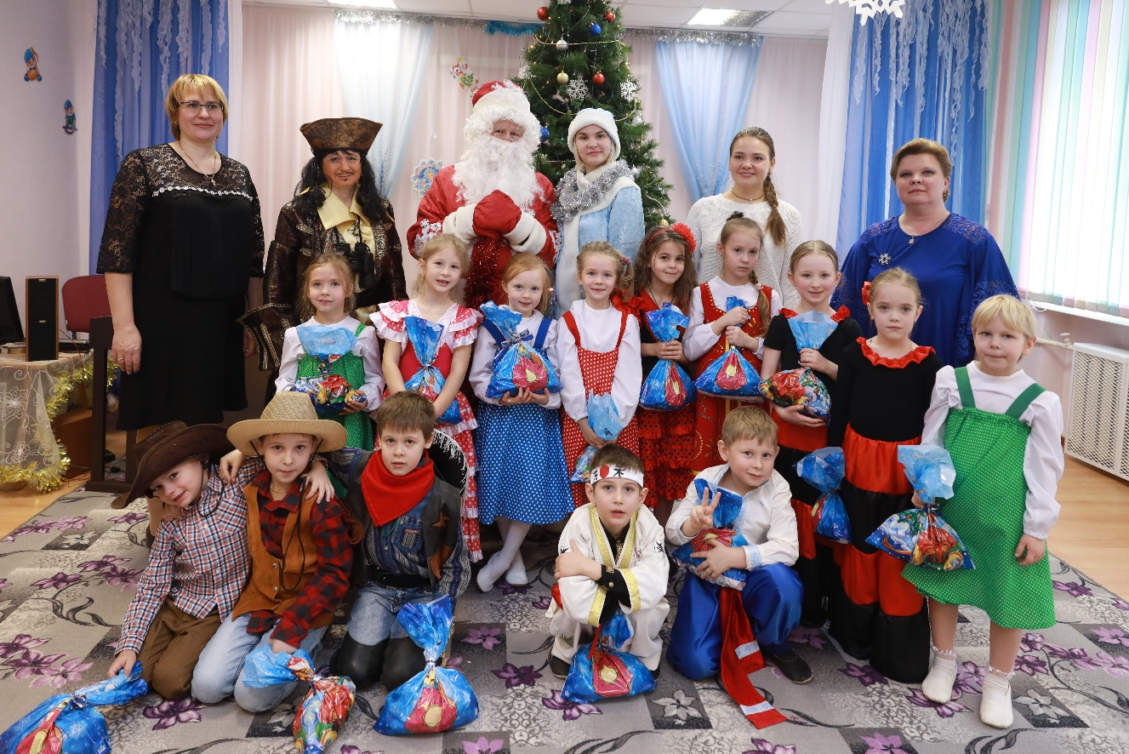

*«Замороженный глобус» Викторова Д.В. 2021 год*